Итоговая контрольная работа по английскому языку.
6 класс

План стандартизированной контрольной работы
№ зада ния | Блок заданий (содержательна я линия) | Проверяемы й планируемый результат | Уровень сложности | Тип  задания | Время выполне ния (мин) | Максим альный балл
 | Письменная часть
1 | Коммуникативн ые умения (вид речевой  деятельности -  аудирование) | Понимание основного содержания прослушанног  о текста | Базовый/п овышенны й | Задания с выбором ответа | 10 | 10
2 | Коммуникативн ые умения (вид речевой  деятельности -  чтение) | Понимание основного содержания  прочитанного текста | Базовый/п овышенны й | Задания с выбором ответа | 10 | 10
3 | Языковые средства (грамматика) | Грамматическ ие навыки в соответствии с коммуникатив ной задачей в коммуникатив но значимом контексте | Базовый/ повышенн ый | Задания с выбором ответа  Задание с записью краткого ответа | 10 | 20
4 | Коммуникативн ые умения (вид речевой  деятельности –  письменная речь) | cоздание профиля в социальных сетях | базовый | Задание с развернут ым ответом | 10 | 10
 |  |  |  |  | 45 мин | 50  баллов
 | Устная часть
5 | Коммуникативн ые умения (вид речевой  деятельности –  устная речь) | Монологичес- кое  высказывание | повышенн ый | Задание с развернут ым ответом |  | 10
 |  |  |  |  |  | Общий балл 60
Выполнение контрольной работы начинается с задания по аудированию. В блоке заданий по аудированию используется аутентичный текст. Аудиозапись включается два раза.
В блоке заданий по чтению используется аутентичный текст, Тематическое содержание текстов для аудирования и чтения определяется предметным содержанием речи, представленном в стандарте основного общего образования по иностранному языку и Примерных программах по иностранным языкам.

В заданиях на проверку языковых навыков (грамматика) учащиеся выполняют тест с выбором ответа. В бланке записывается только буква выбранного ответа/
Задание письменной речи – cоздание профиля в социальных сетях

Система оценивания выполнения отдельных заданий и контрольной работы в целом
За верное выполнение каждого задания с выбором ответа и с кратким ответом ученик получает 1 балл.

Перевод баллов в отметку

Количество баллов | Цифровая отметка | Уровневая шкала
55 -60 | 5 | Повышенный
47-54 | 4
30-46 | 3 | Базовый
Менее 30 | 2 | Недостаточный

Listening.

Listen to the text. For questions 1-4 circle the best answer a, b or c:
- Where do the people in the story work?
- at the food factory
- at the shoe factory
- at the shirt factory
- What is Doris going to plant?
- flowers
- trees
- vegetables
- What is Michael going to do with his house?
- to clean it
- to repair
- to paint
- Where are Tom and Jane going to go?
- to the book shop
- to the beach
- to the market

Fill the table about the people’s plans for the weekend
People | Plans for the weekend
5. Doris
6. Michael
7. Tom and Jane
8. Peter

9. Rita
10.Karen
Write your answers in the answer sheet.

Reading.
Read the text and mark the sentences as true, false or not stated if there was no such information in the text. Write your answers in the answer sheet. (Время выполнения - 10 минут).

Eric Cantona is from France, but he lives and works in Britain. He is a footballer. He is twenty-seven years old and he is married. His wife is from France, too. Their only son, a five-year-old Nick, is going to school in the coming September.
Eric plays for British football team. His team is going to win the Cup Final this year, so they are training hard for several hours every day. He trains from Monday to Friday. He doesn’t train on Saturdays and Sundays. Eric’s first language is French, but he speaks English well, so he has no problem understanding the British. Eric likes reading books in his free time. Detective stories are his favourite.

True, false or not stated? Circle the answer, then write it in your answer sheet.
- Eric Cantona is French. (True / False / Not Stated)
- He works in France. (True /False / Not Stated)
- He plays volleyball. (True / False / Not Stated)
- His wife’s name is Ellen. (True / False / Not Stated)
- His wife is a British. (True / False / Not Stated)
- They have got two sons. (True / False / Not Stated)
- Nick is a pupil. (True / False / Not Stated)
- Eric doesn’t train at weekend. (True / False / Not Stated)
- Eric’s second language is Spanish. (True / False / Not Stated)
- His favourite pastime is reading magazines. (True / False / Not Stated)

Grammar and Vocabulary
Task 1. Tick the right variant. Then write your answer in the answer sheet:

1. | My favourite football team….. Spartak. | am | is | are
2. | There… any new pupils in our class last year. | aren’t | wasn’t | weren’t
3. | …. is your birthday? | When | Where | What
4. | We are in…. bedroom. | my | me | mine
5. | My … names are Alexander and Irina. | parents | parent’s | parents’
6. | My sister … blue eyes. | have got | has got | had
7. | …speak at the table with your mouth full! | Does | Don’t | Doesn’t
8. | This organization… endangered animals of | protects | protect | is

 | the country. |  |  | protected
9. | I don’t go to school ….Sundays. | at | on | in
10. | I like …. My housework to the music. | making | doing | do
11. | I don’t know…. email. Can you give me? | his | him | he
12. | He… at the project now. | work | works | is  working
13. | The sports center is … my house. | next to | under | between
14. | There aren’t … vegetables in the fridge. | some | any | much
15. | The ancient Egyptians ….on papyrus. | write | written | wrote
Task 2. Change the words in bracket in the right form to match the sentences. Write the new words in the right column of the table, then copy them in the answer sheet:
1. The rattlesnake is one of the most….snakes in the
world. (DANGER)
2. She came and sat… next to me. (QUIET)
3. My friend wants to become a famous … (SCIENCE)
4. James Cook was a great …(EXPLORE)
5. I think the most beautiful sport is …(GYMNAST)

IV. Writing. You are going to join a social network. Write your personal profile. Use these ideas. Write 60-80 words
- Name/age/nationality
- Birthday
- Language of your country
- First/second language
- Interests
- Favourite bands

Устная часть
Look at the picture of an animal and speak about it according to the information table. Don’t forget to make an introduction and conclusion

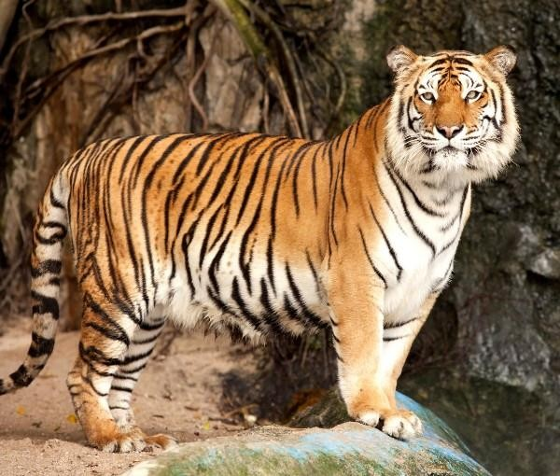

Information table
1. Name | The Amur Tiger
2. What it looks like | Up to 4 m long  Up to 300 kg in weight Sees well in in the darkness
3. Habitat | South-East of Russia, forests
4. Food | Other wild animals, cattle  Needs up to 10 kg of meat a day
5. Status | Endangered  Only 500 animals in the wildlife
6. Reasons for dying out | Bad ecology expensive skin  people’s fear protection of cattle
7. Ways to save | Put in the Red Book Make special laws  Ban on hunting

(время на подготовку - 5 минут, время на ответ – 1,5 –2 минуты)
Критерии оценивания выполнения задания
«Монологическое высказывание»
Таблица 1
Баллы | Решение  коммуникативной задачи | Организация текста | Лексико- грамматическое оформление  текста | Фонетическая сторона речи
3 | Задание выполнено  полностью: цель |  | Использованный  словарный запас,

 | общения достигнута. |  | грамматические структуры, соответствуют поставленной задаче.  Допускается не более 2 лексико- грамматических ошибок.
2 | Задание выполнено. Цель общения достигнута, но тема раскрыта не полностью. | Высказывание логично, имеет завершенный характер.  Имеется вступительная часть и заключительная часть. | Использованный словарный запас, грамматические структуры, соответствуют поставленной задаче.  Допускается не более 3 лексико- грамматических ошибок. | Фонетическое оформление высказывания  соответствуют поставленной задаче.  Допускается не более  3 негрубых  фонетических ошибок.
1 | Задание выполнено частично: цель общения достигнута частично. | Высказывание  в основном логично  и имеет  достаточно завершённый характер, но вступительная (или заключительная) часть отсутствует. | Использованный словарный запас, грамматические структуры, соответствуют поставленной задаче.  Допускается не более 4 лексико- грамматических ошибок. | Допускается не более  4 негрубых  фонетических ошибок.
0 | Задание не выполнено:  цель общения не достигнута: | Высказывание нелогично.  Вступительная и заключительная часть отсутствует. | Понимание высказывания затруднено из-за  многочисленных лексико- грамматических ошибок (5 и  более). | Допущено более 5  фонетических ошибок.

